ГБУ РО центр психолого-педагогической, медицинской и социальной помощи

Памятка родителям

.

Как развод родителей влияет на ребенка


Видеть развод родителей больно любому ребенку, вне зависимости от возраста. В конце концов, весь его мир меняется в одночасье. Независимо от того, какие причины у развода, людям приходится начинать жизнь заново. И мало кто задумывается о том, что ребёнок воспринимает мир через своих родителей, развод которых фактически лишает его целой половины мира: ведь папа для него - это одна половина мира, а мама - вторая половина.
Предоставив правильную эмоциональную и психологическую поддержку, родители могут помочь своему ребеку пережить развод с наименьшими потерями. Вот что вам надо знать.

Как развод родителей влияет на ребенка
Развод и расставание родителей вызывают у ребенка не только тревогу, но и поведенческие и эмоциональные изменения. Он испытывает чувство утраты, беспокойства, страх быть брошенным, гнев и даже вину!
Скрытые признаки тревоги могут проявляться в виде проблем со сном, раздражительности или усталости.
Независимо от возраста, после развода родителей ребенок будет в той или иной форме испытывать некоторые или все из следующих эмоций.
- Чувство утраты. Это не просто потеря семьи и дома, но и мира, который они знали до этого.
- Гнев. Естественно, они будут искать виноватого. И это можете быть вы!
- Вина. Ребенок также может начать обвинять себя в том, что он каким-то образом виноват в происходящем. Это вызывает у него сильное беспокойство.

В период самого развода (и после него) у ребенка могут обостриться следующие переживания:
- страх больше никогда не увидеть папу (маму);
- страх лишиться родительской любви;
- агрессия, которая может направляться поочередно то на одного, то на другого родителя;
- обвинение себя в происходящем.
Поэтому, приняв непростое решение о разводе, постарайтесь действовать в интересах ребенка. Не позволяйте эмоциям ослепить вас!

Как сделать развод менее болезненным для ребенка

Это будет нелегко, но, к счастью, родители могут сделать многое. Начните с простых, но эффективных шагов, которые помогут вам и вашему ребенку пережить эту непростую ситуацию.

1. Объясните, что происходит
Поговорите с ребенком о разводе. Это очень сложный разговор, но его нельзя откладывать. Объясните, почему вы решили пойти разными путями. Уточните, что это продуманное решение.
Постарайтесь сделать так, чтобы при разговоре с ребенком присутствовали оба родителя.
Не стоит слишком затягивать этот момент, поскольку ребенок отлично чувствует обстановку в семье, даже если внешне «все хорошо». При разговоре не обвиняйте друг друга, не увиливайте от вопросов и не раздавайте необдуманных обещаний.

2. Расскажите, как это будет выглядеть на практике
Неопределенность ситуации часто становится самым серьезным ударом для ребенка, переживающего развод. Не позволяйте ему домысливать. Посвятите его в то, как вы собираетесь действовать. Пусть он заранее узнает, как часто сможет видеть каждого из родителей, с кем будет жить и так далее.
Будьте готовы дать ребенку четкие ответы на все вопросы. Если в чем-то вы еще не определились, дайте ему об этом знать, когда все решится.

3. Не делайте ребенка жертвой развода
Как бы ни складывались сейчас отношения между супругами, помните, что ребенок имеет право быть любимым обоими родителями. Не превращайте его в жертву развода.
Вот несколько способов справиться с этим:
- Никогда не ругайтесь на глазах ребенка. Попытайтесь выяснять важные вопросы, когда он находится в школе, у друзей или родственников. Также можно обсуждать это вне дома.
- Не втягивайте ребенка в споры и не заставляйте его принимать чью-то сторону.
- Избегайте обсуждать с кем-то своего партнера, когда ребенок находится рядом, — помните, что это их мать или отец!
- Когда ваш партнер приходит в гости, будьте вежливы. Ребенок с нетерпением ждет этих посещений, поэтому не стоит портить ему настроение.
- Вам не обязательно быть лучшими друзьями с вашим бывшим супругом, но будьте терпимы в течение нескольких минут, когда вам приходится общаться.

Сосредоточьтесь на своем ребенке — его улыбка важнее всего!

4. Не манипулируйте детской любовью
Даже если у вас был трудный развод, нет причин втягивать в ваши разборки ребенка.
Ребенку важно иметь здоровые и любящие отношения с обоими родителями. То, что вы с супругом расстались — ваша проблема, а не его!

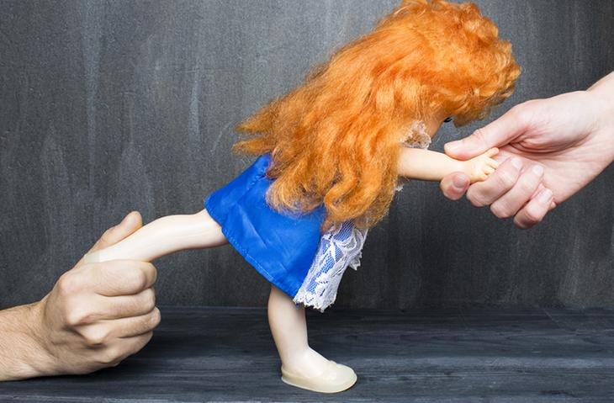
В конце концов, вам все равно еще не раз нужно будет общаться и выполнять общие обязанности по воспитанию ребенка. Вы вполне можете спорить, но делайте это с тактом и заботой. Не ставьте ребенка перед выбором – с кем ему лучше жить. Лучше решите это самостоятельно! И не шантажируйте супруга тем, что лишите его права посещения.

5. Помогите осознать свои чувства
Пусть ваш ребенок расскажет вам о том, как он себя чувствует. При этом вы должны больше слушать, чем говорить. Ответьте на все его вопросы. Это поможет вам лучше понять его проблемы и то, как он справляется с ситуацией.
Такой разговор является для ребенка возможностью высвободить гнев или разочарование, поделиться своими тревогами и опасениями, а также получить ответы на свои вопросы.
Помогите ребенку осознать свои чувства. Проговорите свои чувства и эмоции, сказав, что вы понимаете, почему он чувствует себя злым, одиноким или грустным без другого родителя. Это поможет ему справиться со своими чувствами.

6. Дайте понять, что ваша любовь к ребенку неизменна
Читайте ему подходящие рассказы, чтобы помочь ему понять ситуацию и прийти в себя.
Детские истории из книг, где есть разведенные родители, могут дать ребенку более общую картину вещей — и заверение в том, что в конечном итоге все будет хорошо.
Постоянно говорите ребенку о том, что оба родителя любят его безоговорочно. Усиливайте это убеждение, читая истории о персонажах, чьи родители любят его, независимо от того, есть они рядом или нет.

7. Обратитесь за помощью к другим людям
Развод может быть очень сложным для подростков. Эта ситуация может сделать их еще более скрытными и недоверчивыми по отношению к близким людям. Но это не значит, что они перестают любить родителей. Просто развод действует на них слишком подавляюще, а единственные люди, которых они могут обвинить в этой ситуации, — это вы!
Если подростку не нравится обсуждать с вами свое отношение к разводу, попросите поговорить с ним об этом кого-то из взрослых, кому он доверяет, психолог.
Это может быть кто угодно: от бабушки и дедушки до учителя или тренера, включая специалиста - психолога. Кроме того, попросите этих взрослых, включая специалиста - психолога о любых проблемах (например, депрессии), которые им удастся обнаружить.

8. Проводите больше времени с ребенком
Даже если вы все время ужасно заняты, сделайте все возможное, чтобы проводить с вашим ребенком как можно больше времени в этот период жизни. Вот несколько идей:
- запишитесь вместе на какие-нибудь курсы;
- готовьте или убирайте вместе;
- проводите вместе праздники;
- создайте общий онлайн-альбом, чтобы загружать туда фотографии и быть все время на связи;
- обсуждайте истории, книги, музыку или творчество, чтобы общаться и делиться опытом.

9. Создайте для ребенка не один, а два дома
Переезд ребенка из дома, где он жил всю свою жизнь, или его перевод в новую школу, где ему приходится начинать все сначала, может полностью подорвать их моральный дух и уверенность в себе. Вводите все изменения постепенно, только если это действительно необходимо.
Сразу договоритесь с супругом, что родитель, с которым будет жить ребенок, сохранит прежнее место жительства по крайней мере до окончания учебного года.
Не забудьте перевезти в оба новых дома любимые книги и игрушки, одежду и постельное белье своего ребенка. Таким образом, жизнь будет казаться ему более привычной, когда он будет гостить у другого родителя.
10. Получите психологическую поддержку (для себя и ребенка)
С разводом привычный мир перестает существовать — и это трудно пережить в любом возрасте. Поскольку вы и ваш ребенок испытываете серьезные эмоциональные потрясения, помощь специалиста может оказаться очень кстати.
Будьте внимательны и терпимы к проявлениям у ребенка регрессии. Она может выражаться в гипертрофированной привязанности от матери, попыткам ее контролировать, а также склонности к слезам и капризам. Кроме того, вы можете столкнуться с энурезом, приступами ярости и многими другими проблемами.
Если вы стали замечать у своего ребенка нечто подобное, обращайтесь за помощью к детскому психологу.
Также после развода родителям важно позаботиться о своем психологическом состоянии. Если вас одолеет тревога или депрессия, вы вряд сможете чем-то помочь своим детям!
Какими бы ни были ваши страхи, поделитесь ими с членом семьи, близким другом или еще кем-то, кому вы доверяете. Если вам нужна профессиональная помощь, ищите хорошего специалиста!
Хотя расставание родителей обычно вызывает у ребенка сильную тревогу и беспокойство, осознание происходящего постепенно поможет ему приспособиться к этим изменениям.

Развод — это всегда трудно. Но, возможно, он несет в себе изменения к лучшему для всех вас?
Рекомендуемая литература:

- Видра Д. Помощь разведенным родителям и их детям. М., 2000.
- Нартова-Бочавер С., Несмеянова М., Малярова Н., Мухортова Е. Ребенок в карусели развода. Дрофа, 2001.
- Нартова-Бочавер С., Несмеянова М., Малярова Н., Мухортова Е. Чей я – мамин или папин?. М., 1995.

